·课程报告2 项目产品规划

·2.1项目产品规划

（1）产品描述

基本功能：自动循迹行驶及停止，运输并投放货物。

前景：智能小车作为当今社会的新产物，将越来越普及到生活中，该小车能实现无需人为控制自动运输并定点投放货物的功能，极大的便利了人们的生活，具有无限光明的前景。

（2）关键商业目标

产品推出时间：在制作成功后小批量推出（年底），优化生产后大批量投入市场（约为明年六月）。

市场份额目标：近一年占据家庭物流小车80%以上市场份额，五年内占据物流行业50%以上份额，成为物流界的领军人物。

支持企业战略目标：先投入一批生产适用于家庭生活用品的简单搬运，不断优化升级，再投入物流行业领域，与物流企业联合，五年后上市，大批量生产，普及于世界各地。

财务绩效：短时间内寻求顾客反馈，薄利多销，适当缩减盈利。同时加强融资，提高偿债能力和抗风险能力。

（3）市场效益

主要市场：物流企业

二级市场：家庭生活用品

假设与约束：

1.或因性能不完备难以迅速融入市场，须迅速优化小车性能，紧跟客户要求。

2.或与企业合作不畅，可扩大合作领域至政府部门，投放到乡村建设中去。

3.计算结果出错或不是最优结果，需要加紧算法和编程的更新升级。

利益相关者：物流企业，软件开发公司，机械加工厂，政府相关部门等。

·2.2客户需求调研

产品目标指标如图2-0所示。

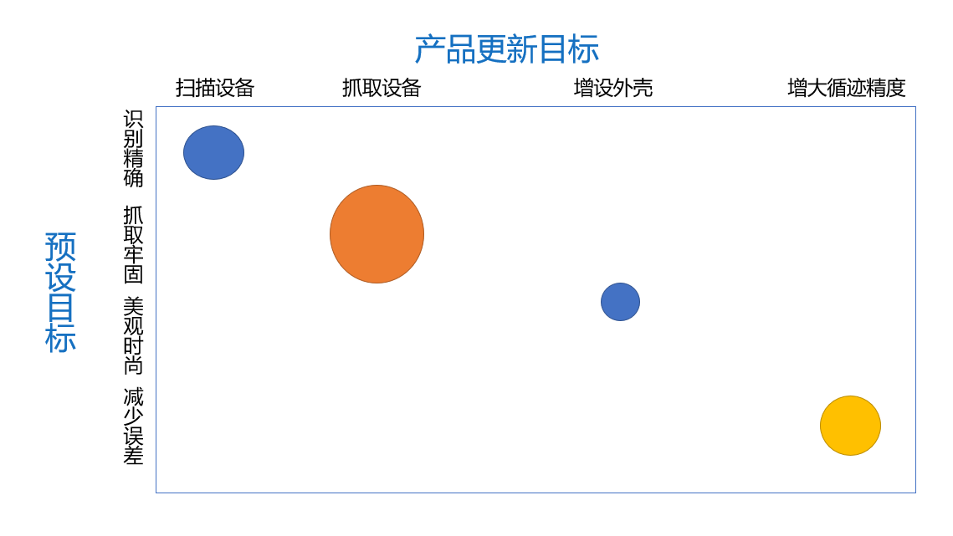

图 2-0 产品目标指标图

在分发的调查报告中可以看出，82.2%的调查对象是学生；25岁以下的年轻人尤其是在校学生是主要调查目标；绝大多数人都没有用过智能派送车取过快递；疫情前半数人通常在菜鸟驿站收快递，快递到家仅占一成；调查报告结果呈现图如图2-1所示。

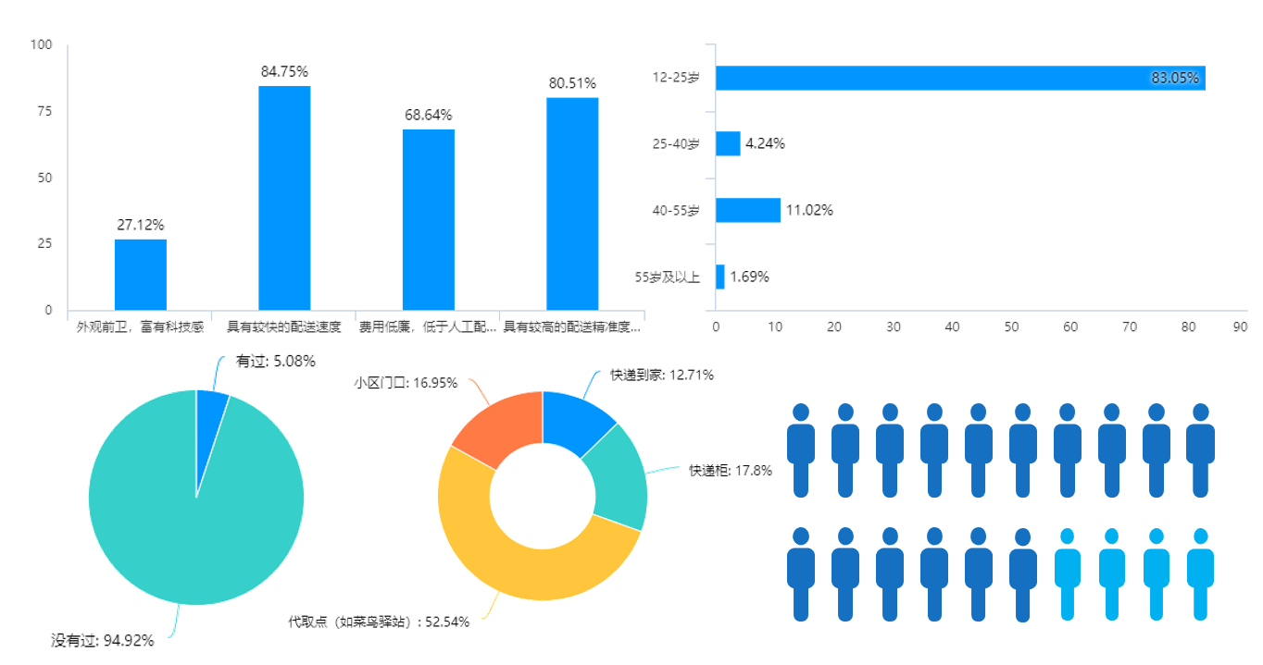

图 2-1 调查报告呈现图

由此，制作了产品目标树。

产品目标树如图2-2所示。

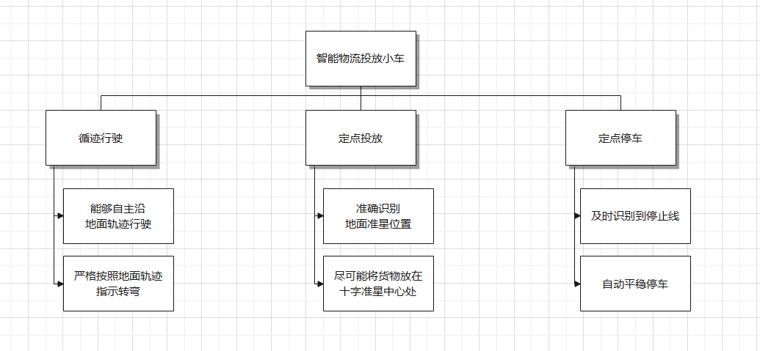

图 2-2 产品目标树

·2.3产品规格

1. 产品参数

质量尽量减轻，维持在600g。

物块储存装置设有保护装置。

行驶速度达到0.45m/s。

投递装置每次投放一个物块，时间不超过1s。

十字与物块距离小于等于10cm。

轴距20cm，总高2倍轮高，宽度为底板宽度。

1. 产品规格指标矩阵

矩阵如表2-1所示。

表2-1 产品规格指标矩阵

|  |  |  |  |  |  |  |  |  |  |
| --- | --- | --- | --- | --- | --- | --- | --- | --- | --- |
|  | **轮距** | **车高** | **主板** | **程序** | **电机** | **传感器** | **投掷装置** | **质量** | **电机** |
| 迅速 |  |  |  |  | ● | ● | ● |  |  |
| 准确 |  |  |  | ● |  | ● | ● | ● |  |
| 机械状态 |  |  | ● |  |  |  |  |  | ● |
| 性价比 |  |  |  |  |  |  |  | ● | ● |
| 路面适应 | ● | ● |  |  |  |  |  |  |  |
| 续航 |  |  |  |  |  |  |  |  | ● |

1. 产品价格表

产品价格表如表2-2所示。

表2-2 零件价格表

|  |  |  |  |  |  |
| --- | --- | --- | --- | --- | --- |
| **零件名称** | **数量** | **单价** | **总价** | **规格** | **单位** |
| Arduino单片机 | 1 | 30 | 30 | 200 | g |
| 传感器 | 6 | 3 | 18 | 40 | g |
| 电机 | 2 | 2 | 4 | 100 | g |
| 底板 | 1 | 2 | 2 | 20x20 | cm |
| 轮子 | 4 | 1 | 4 | 5 | cm |
| 电池盒 | 2 | 2 | 4 | 8x8x1.5 | cm |
| 电池 | 6 | 3 | 18 | 5 | 号 |
| 杜邦线 | 30 | 0.1 | 3 | 10 | cm |
| 手工制作 | — | 50 | 50 | —— | —— |
| 机器成本 | — | 100 | 100 | —— | —— |

·2.4任务情况小结

刘宇轩：客户需求调查，PPT制作，统筹安排分配任务，汇报主讲

李垚酉：制作产品目标树，汇报

郭伟祺：确定产品最终规格，汇报

冒惠敏：产品规划，会议记录，汇报

白韬 ：绘制产品规划示意图，制作聚类分析，汇报

王鹏博：制作产品任务书，市场规划，汇报

·2.5小组会议记录

小组会议记录如图2-3所示。

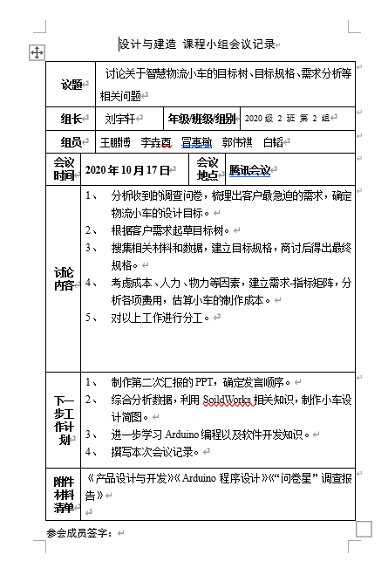

图2-3 会议记录